الجهاز الهضمي في الإنسان

* خصائص وصفات الكائنات الحية :
( التغذيةِ -النقلِ - التنفسِ – الإخراجِ - الحركةِ - الإحساسِ –التكاثرِ )
* تركيبُ جسمِ الكائنِ الحي :
يتكونُ جسمُ الكائنِ الحىِّ من مجموعةٍ منَ الأجهزةِ.

الجهاز | استخدامه
الهضمي  التنفسي  البولي  الدوري  العصبي  التناسلي | هضم وامتصاص الطعام .  التنفس وإمداد الجسم بالأكسجين وتخليصه من ثاني أكسيد الكربون.  يخلص الجسم من المواد الضارة ( البول ) .  يوزعُ الغذاءَ المهضومَ والأكسجينَ على جميعِ خلايَا الجسمِ .  يجعَلُنَا نحسُّ ونَسمعُ ونرَى ونَشمُّ ونتذوقُ .  يجعلُنَا ننتجُ أفرادًا جديدةً تشبهُنَا .

- ملاحظة :
كلُّ هذه الأجهزةِ تعملُ معًا فى تناسقٍ وتكاملٍ من أجلِ استمرارِ حياةِ الإنسانِ.
- الجهازُ الهضمىُّ فى الإنسانِ :

الهضمُ: تحويلُ الغذاءِ من صورةٍ معقدةٍ إلى صورةٍ بسيطةٍ يستفيدُ مِنهَا الجسمُ.
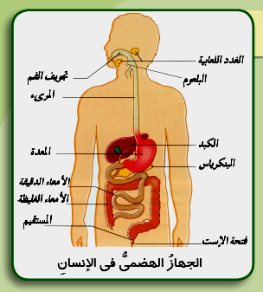
- تركيب الجهاز الهضمي :
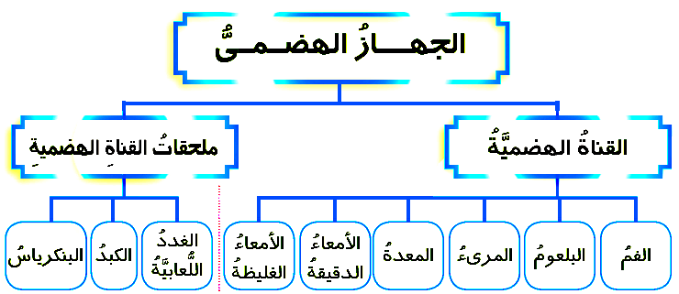

- الفم : تجويفٌ يوجدُ به الأسنانُ واللسانُ وتفتحُ فيه الغددُ اللعابيةُ.
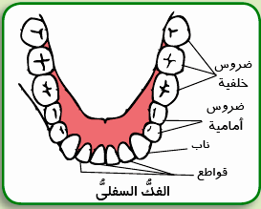
* الأسنانُ: عددُ الأسنانِ فى الشخصِ البالغِ ٣٢ سِنةً، يوجدُ فى كلِّ فكٍّ ١٦ سنةً مقسمةً إلى : ( ٤ قَواطِع - ٢ نَاب - ١٠ ضُروس ).
- القواطعُ : تقطيعِ الطعام.
- والأنيابُ وتمزيقِ الطعام.
- الضروسُ : طحنِ الطعامِ .
* فوائد اللسانُ:
1- تقليبِ الطعامِ وخلطه باللعاب 2- نتكلم به . 3- نتذوقُ به الطعامَ .
* الغددُ اللعابيةُ:
عددُهَا ثلاثةُ أزواجٍ، تفــــرزُ اللعَابَ و يحتوِى علَى ( الأنزيماتِ ) التي تهضمِ الموادِّ النشويةِ وتحولهَا إلى مَوادَّ أبسَط مِنهَا هِى السُّكرياتُ.
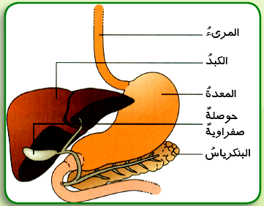
2) البلعومُ: تجويفٌ مشتركٌ يؤدِّى إلَى المرىءِ والقصبةِ الهوائيةِ.
٣) المرىءُ: أنبوبةٌ عضليةٌ يمرُّ بها الطعامُ ليصلَ إلى المعدةِ.
٤) المعدةُ: كيسٌ عضلىٌّ يفرز العصارة المعدية التي تقوم
بهضمٌ غيرُ كاملٍ للموادِّ البروتينيَّةِ .
٥) الأمعاءُ الدَّقيقةُ:
طولُها حوالىْ سبعةِ أمتارٍ ( 7 أمتار ) وتتكون من :
- الاثْنا عَشَرَ : تصبُّ فيهِ ( العصارةُ الصَّفراويَّةُ ) ويفرزها الكبد ( والعصارةُ البنكرياسيَّةُ ) ويفرزها البنكرياسِ.
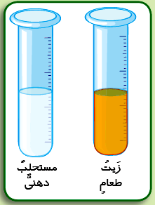
- اللفائفى : فيه تصبُّ العصارةُ المعويَّةُ ويتمُّ بهِ الهضمُ الكاملُ لأنواعِ الغذاءِ المختلفةِ.

العصارةُ الصَّفراويَّةُ :
تساعدُ فى هضمِ الدُّهونِ حيثُ تحولُها إلى مُستحلبٍ دُهنىٍّ.

* الامتصاصُ: يتمُّ امتصاصُ الغذاءِ المهضومِ منْ خلالِ جدارِ الأمعاءِ الدقيقةِ ليصلَ إلى الدَّمِ الذى يوزعهُ على جميعِ أجزاءِ الجسمِ.
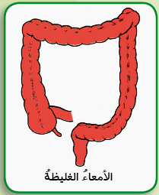
٦) الأمعاءُ الغليظةُ:
تبدأُ منْ نهايةِ الأمعاءِ الدَّقيقةِ وتنتهِى بفتحةِ
الشَّرجِ الَّتى تقعُ فى نهايةِ المستقيمِ وتتجمع
بها فضلاتِ الطَّعامِ، ثمَّ تطردُ خارجَ الجسمِ
عنْ طريقِ فتحةِ الشَّرجِ.

* المحافظةُ علَى صحَِّة الجهاِز الهضمىِّ :
١- مضغُ الطَّعامِ جيِّدًا.
٢- عدمُ الإفراطِ فى تناولِ الأَطعمةِ المحتويةِ على كَمِّياتٍ كبيرةٍ منَ الموادِّ الدُّهنيَّةِ.
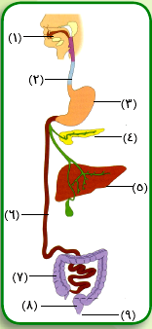
٣- الابتعادُ عنْ تناولِ الطَّعامِ المحتوِى على مُكْسباتِ الطَّعمِ واللَّونِ والرَّائحةِ.
٤- الامتناعُ عنْ شراءِ الطَّعامِ منَ الباعةِ الجائلينَ.
٥- ممارسةُ الرِّياضةِ بانتظامٍ.
----------------------
1- ........................ 2- ........................ 3- .............................
4- ....................... 5- ......................... 6- .............................
7- ....................... 8- ........................ 9- ............................
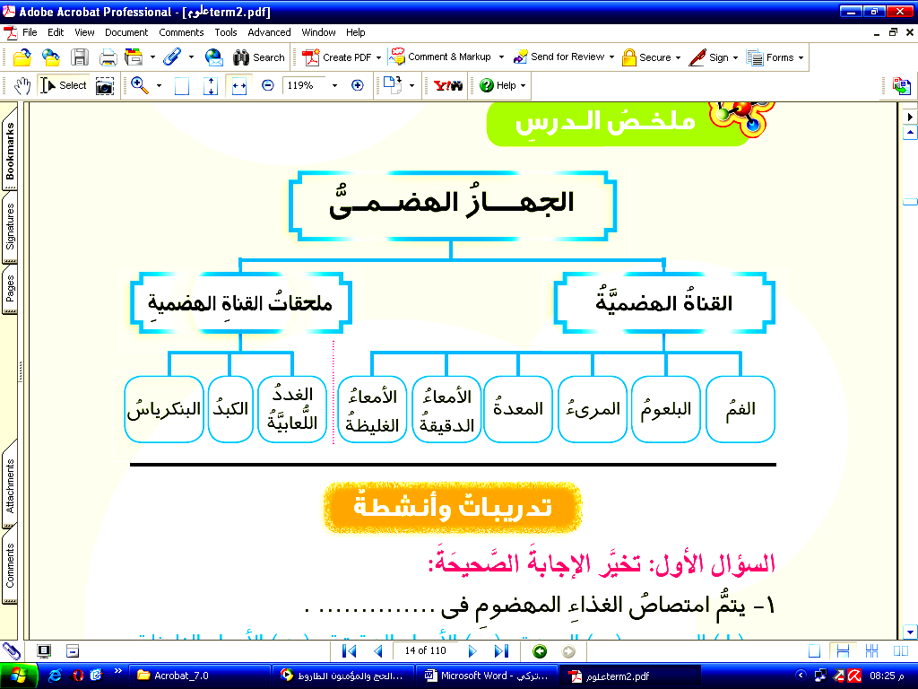

تدريبات
* اختر الإجابة الصحيحة مما بين القوسين :
١- يتمُّ امتصاصُ الغذاءِ المهضومِ فى( المعدة- الأمعاء الدقيقة- الأمعاءِ الغليظة )
٢- يبدأُ هضمُ النشويَّاتِ بواسطة ( العصارةِ الصَّفراءِ - العصارةِ المعَويَّةِ - اللُّعابِ. (
3- من ملحقات القناة الهضمية ( اللعاب – المعدة – الكبد ).
4- العصارة الصفراوية تهضم ( الدهون – السكريات – النشويات – البروتينات ).
* ضع علامة ( / ) أو علامة ( × ) :
- العصارةُ المعديَّةُ تهضمُ الدهونَ. ( )
- اللعابُ يهضمُ البروتيناتِ. ( )
- الصفراءُ تساعدُ فِى هضمِ الدهونِ. ( )
- الجهاز العصبي يساعد على أن نسمع ونشم ونتذوق. ( )
- الجهاز التناسلي يساعد على إنتاج أفراد جديدة ليست من نفس النوع. ( )
- طول الأمعاء الدقيقة سبعة أمتار. ( )
* أكمل :
- ....................... يفرز العصارة الصفراوية ، وتهضم ................................
- ....................... تفرز اللعاب ، وعددها .................... ويهضم اللعاب ..............................
- ....................... تفرز العصارة المعدية ، وتهضم ............................
- .......................تفرز العصارة المعوية ، وتهضم .............................
- الكائنات الحية تتميز بصفات مشتركة مثل .................. ، ................... ، .....................
- يتكون جسم الإنسان من مجموعة من .................................
- يحتوي اللعاب على مجموعة من ................. التي تهضم .............. وتحولها إلى ..................
- الجهاز الهضمي يتكون من ……………….. ، …………………..
- الهضم هو ............................................................................................................................
* كيف تحافظ على صحة الجهازِ الهضمي؟
1- ................................................. 2- .........................................................
3- ................................................. 4- .........................................................

الجهاز التنفسي


* أهمية التنفس :
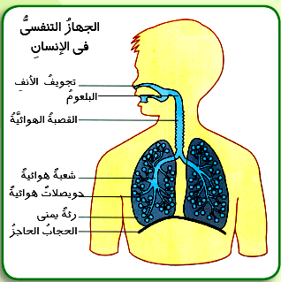
للحصولِ على الطَّاقةِ اللازمةِ منَ الغذاءِ لقيامِ أجهزةِ الجسمِ بوظائِفها المختلفةِ مثلِ النقلِ - الحركَةِ- الإخراجِ -الإحساسِ.
* تركيب الجهاز التنفسي :
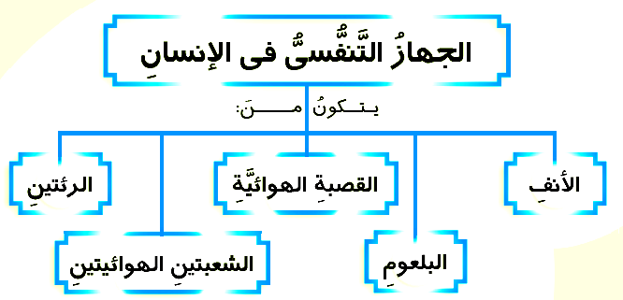

١) الأنفُ:
يوجد بالأنفَ منَ الدَّاخلِ :
1- طبقةٌ مخاطيَّةٌ وشعرٌ لحجزِ الأتربةِ والميكروباتِ .
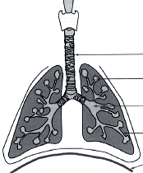
2- شعيراتٌ دمويَّةٌ لتدفئةِ الهواءِ.
2) البلعومُ: تجويفٌ مشتركٌ يؤدِّى إلى المرىءِ والقصبةِ الهوائيةِ..
٣) القصبةُ الهوائيَّةُ:
- أنبوبةٍ مزوَّدةٍ بحلقاتٍ غضروفيَّةٍ تجعلُها مفتوحةً باستمرارٍ.
- ومبطَّنةً بأهدابٍ لطردِ الأجسامِ الغريبةِ.
- لسانُ المزمارِ الَّذى يسدُّ فتحةَ القصبةِ الهوائيَّةِ أثناءَ البلعِ.
- تتفرعُ القصبةُ الهوائيَّةُ إلى شعبتينِ هوائيَّتينِ تدخلانِ الرِّئتينِ.
٤) الرِّئتانِ:
تتفرعُ الشُّعبةُ الهوائيَّةُ داخـــلَ كلِّ رئةٍ إلى قُصَيباتٍ تنتهِى بالحُويصلاتِ الهوائيَّةِ الَّتِى تحاطُ بشبكةٍ منَ الشُّعيراتِ الدَّمويةِ ويتمُّ خلالها تبادُلُ الغازاتِ.
تشغلُ الرِّئتانِ التجويفَ الصَّدرىَّ وتحاطُ منَ الأمامِ بالضُّلوعِ ويفصلُ الحجابُ الحاجزُ التجويفَ الصَّدرىَّ عنِ التجويفِ البطنىِّ.

* التَّنفُّسُ: دخولُ الهواءِ المحمَّلِ بالأكسجينِ إلى الرئتينِ وخروجُ الهواءِ المحمَّلِ بغازِ ثاني أكسيدِ الكربونِ من الرئتينِ.
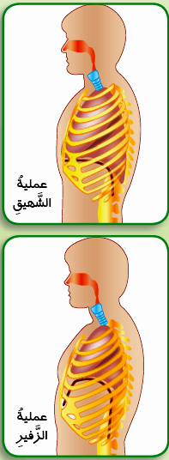
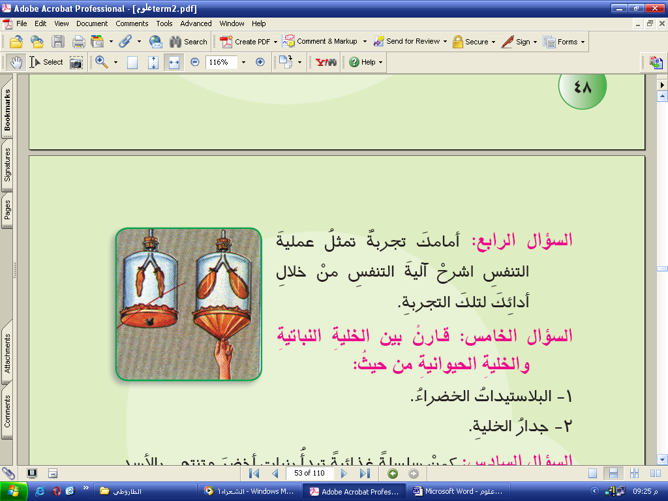
- يزدادُ عددُ مراتِ التَّنفُّسِ بزيادَةِ نشاطِ الجسمِ.
* عمليَّةُ الشَّهيقِ :
- تنقبضُ عضلةُ الحجابِ الحاجزِ ويتحرَّكُ لأسفلَ ويتَّسِعُ تَّجويفُ الصَّدرُِّ.
- يدخلُ الهواءُ محمَّلًا بالأكسجينِ منَ الخارجِ إلى داخلِ الرِّئتينِ مارًّا بالأنفِ.
* عمليةُ الزَّفيِر:
- تنبسطُ عضلةُ الحجابِ الحاجزِ ويتحرَّكُ لأعلى ويضيقُ القفصُ الصَّدرىُّ.
- ينتقلُ الهواءُ محمَّلًا بغازِ ثانِى أكسيدِ الكربونِ منَ الرِّئتينِ إلى الخارجِ .
* تبادلُ الغازاتِ :
يحدثُ تبادلٌ للغازاتِ بينَ الهواءِ الموجودِ فى الحويصلاتِ الهوائيَّةِ والدَّمِ المارِّ فى الشُّعيراتِ الدَّمويَّةِ منْ خلالِ الجُدُرِ الرقيقةِ لهما حيثُ يتركُ الدمُ غازَ ثانِى أكسيدِ الكربونِ ويتحمَّلُ بغازِ الأكسجينِ ليقومَ بتوزيعِه على جميعِ خلايا الجسمِ.

يحتوِى هواءُ الزفيرِ على ثانِى أكسيدِ الكربونِ وبخارِ الماءِ كنواتجَ للتَّنفُّسِ.

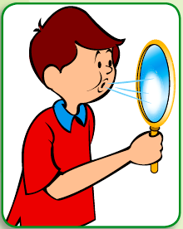
* المحافظةُ على صحَِّة الجهاِز التَّنفُّسىِّ :
١- عدمُ التواجد فى الأماكنِ المزدحمةِ أو رديئةِ التَّهويةِ.
٢- عدمُ التَّعرُّضِ لنزلاتِ البردِ.
٣- الإكثارُ منْ تناولِ الفاكهةِ الغنيَّةِ بفيتامينِ (ج) مثلِ البرتقالِ والجوافةِ .
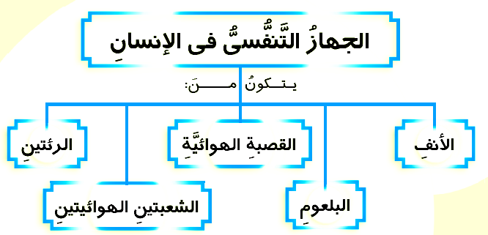
٤- عدمُ التدخينِ أو التواجد معَ المدخِّنينَ.

تدريبات
* أكمل الجمل التالية :
١ - تساعدُ عضلةُ ......... على آليَّةِ عملِ الرِّئتينِ.
٢- يحدثُ تبادلُ الغازاتِ فى الحُويصلاتِ الهوائيَّةِ بينَ ....... و....... .
٣ - يدخلُ الهواءُ إلى الرئتينِ أثناءَ عمليَّةِ ......... ويخرجُ منَ الرِّئتينِ أثناءَ عمليَّةِ ........ .
4- أهمية التنفس الحصول على ................. من ......................... .
5- يحتوي هواء الزفير على ....................... بينما يحتوي هواء الشهيق على ...................... .
6- ينتج عن عملية احتراق الطعام في الجسم خروج .......................... ، ............................ .
7- كثرة تناول الفاكهة مثل ................. ، ............... الغنية بفيتامين ............... يقي من البرد.
* ضع علامة ( / ) أو علامة ( × ) أمام العبارات التالية :
1- التنفس هو الحصول على الطاقة. ( )
2- هواء الشهيق يحتوي على ثاني أكسيد الكربون. ( )
3- يتم تبادل الغازات في الحويصلات الهوائية. ( )
4- تحافظ الغضاريف التي في القصبة الهوائية على فتحها باستمرار. ( )
5- تحتوي الرئتان على عضلات. ( )
6- يُفضل التنفس من الأنف أفضل من الفم. ( )
7- يزداد عدد مرات التنفس بزيادة نشاط الجسم. ( )
* أجب عما يلي :
* لماذا يفضل التنفس من الأنف أفضل من الفم ؟
*لماذا يعتبرُ هواءُ الزَّفيرِ مختلفًا عنْ هواءِ الشَّهيقِ؟ أثبتْ ما تقولُ بتجربةٍ.
* كيف تحافظ على صحة الجهاز التنفسي ؟
* صف حالة الحجاب الحاجز أثناء عملية التنفس.
* ما المقصود بكل من :
- الشهيق والزفير. - عملية التنفس.
* مم يتكون الجهاز التنفسي ؟

الخلية وحدة البناء والوظيفة

جسمَ الكائنِ الحىِّ يتكونُ من مجموعةٍ من الأجهزةِ التى تعملُ معًا فى تكاملٍ لاستمرارِ الحياةِ.
* مم يتكوَّنُ العضوُ؟
مجموعة نسيج عضو
جهاز
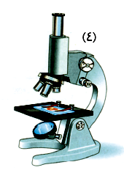
خلايا متماثلة ( مجموعة أنسجة ) ( مجموعة أعضاء )

* وحدةُ بناءِ جسمِ الحيوانِ :
هي الخليةُ الحيوانيةُ ووحدةُ بناءِ النباتِ هى الخليةُ النباتيةُ.

يتكونُ نسيجُ البشرةِ فى ورقةِ نباتِ البصلِ من وحداتٍ متشابهةٍ تسمَّى الخلايَا النباتيةَ.
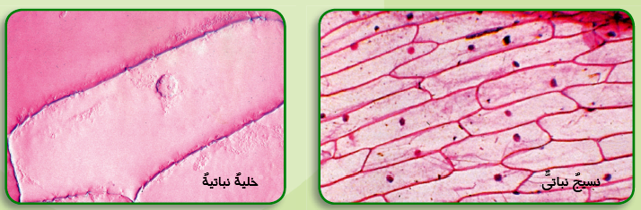
* الخليةُ : هى وحدةُ بناءِ جسمِ الكائنِ الحىِّ.

* التركيبُ المبسطُ للخليِة:
١- النواةُ: تنظمُ العملياتِ الحيويةَ فى الخليةِ ومسئولةٌ عن انقسَامهَا.
٢- السيتُوبلاَزم: يملأُ فراغَ الخليةِ وتتمُّ به العملياتُ الحيويةُ.
٣- الغشاءُ البلازمِىُّ: يحيطُ بالخليةِ ويتحكمُ فى الموادِّ التى تدخلُ إلى الخليةِ أو تخرجُ منها.
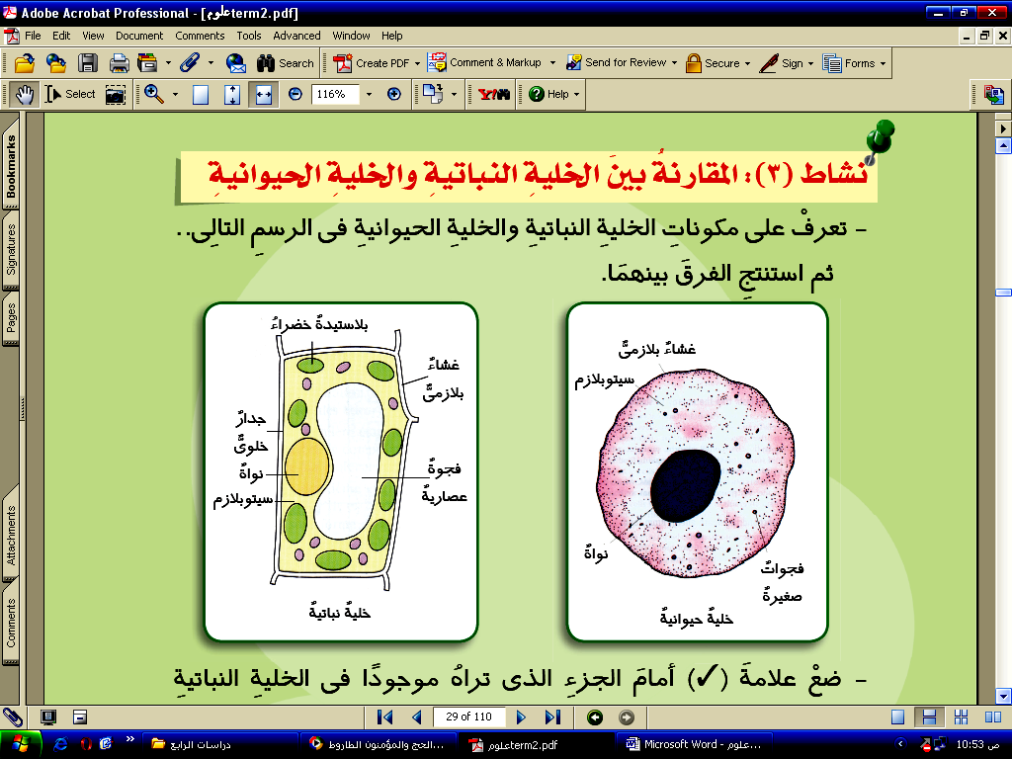
* ضع علامة ( / ) أمام الجزء الذي تراه موجودا في الخلية النباتية أو الحيوانية :

أجزاء الخلية | الخلية النباتية | الخلية الحيوانية
الجدار الخلوي
الغشاء البلازمي
النواة
السيتوبلازم
البلاستيدات الخضراء

* تتميزُ الخليةُ النباتيةُ عن الخليةِ الحيوانيةِ :
1- وجودِ جدارٍ خلوِىٍّ يحيطُ بها .
2- تحتوِى على بلاستيداتٍ خضراءَ تكون الغذاءِ فى عمليةٍ البناءَ الضوئىَّ.

* الخليةُ وحدةُ البناءِ والوظيفِة:
- تدخلُ الخليةُ فى بناءِ أجسامِ جميعِ الكائناتِ الحيةِ الحيوانيةِ والنباتيةِ.
- تقومُ بالوظائفِ الحيويةِ مثلِ التغذيةِ والتنفسِ والإخراجِ والتكاثرِ.

الخليةُ : هى وحدةُ البناءِ والوظيفةِ فى أجسامِ الكائناتِ الحيةِ.

* الكائناتُ وحيدةُ الخليةِ:
- يوجدُ حولَنا كائناتِ دقيقةِ وحيدةِ الخليةِ و لا تُرَى بالعينِ المجرَّدةِ (البكتيريا والخميرةِ ).
- الكائنُ وحيدُ الخليةِ كائنًا متكاملًا له القدرةُ على القيامِ بجميعِ الوظائفِ الحيويةِ.
- وهو نموذجٌ لقدرةِ الخليةِ كوحدةِ بناءٍ ووظيفةٍ لجسمِ الكائنِ الحىِّ.
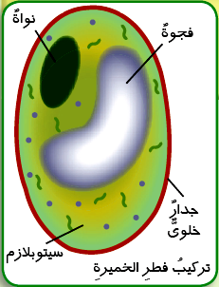
* تركيبُ فطرِ الخميرةِ:
1) النواةِ
2)السيتوبلازم
3) جدارٍ يحددُ شكلَ الخليةِ.
* الأهميةُ الاقتصاديةُ لفطِر الخميرةِ:
1- صناعةِ ا لخبزِ. ٢- صناعةِ الكحولِ.
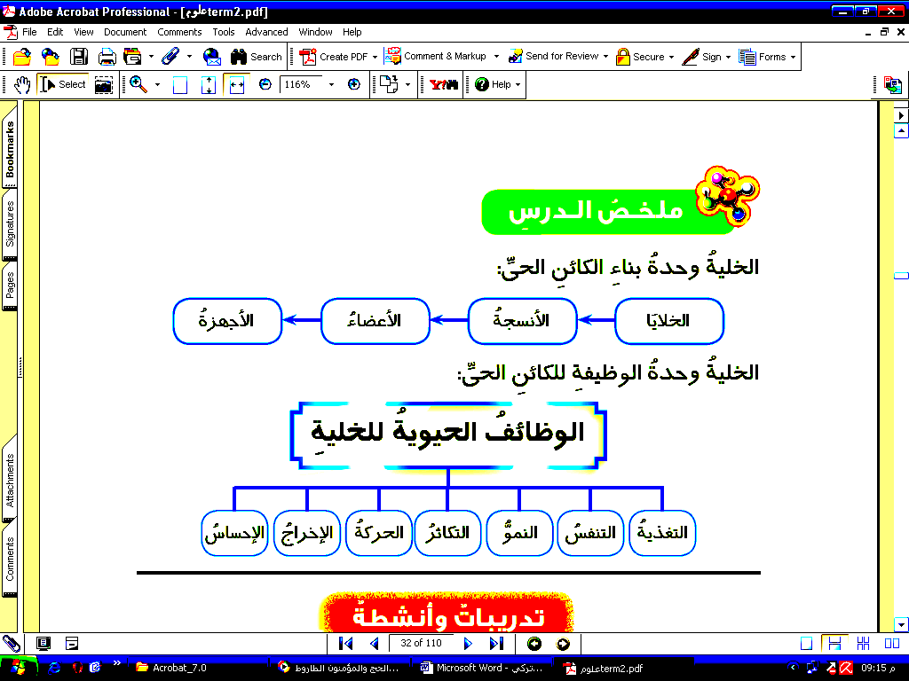

تدريبات
* اختر الجواب الصحيح مما بين القوسين :
١- أىٌّ مما يأتِى يوجدُ فى الخليةِ النباتيةِ ولا يوجدُ فى الخليةِ الحيوانيةِ؟
( النواةُ - البلاستيداتُ الخضراءُ – السيتُوبلاَزم - الغشاءُ البلازمىُّ (
٢- من أمثلةِ الكائناتِ الحيةِ وحيدةِ الخليةِ (الضفدعةُ / الثعبانُ / فطرُ الخميرة / الفولِ (
٣- كلُّ ما يلِى من خصائصِ الكائناتِ الحيةِ عدَا ( الحركةِ / الإحساسِ / التغذيةِ / المغنطةِ )
٤- يوجدُ فى فطرِ الخميرةِ كلُّ ما يلى ما عدا ......... .
( السيتُوبلازم – النواةَ - البلاستيداتِ الخضراءَ - جدارَ الخليةِ )
* انسبِ الأعضاءَ التاليةَ إلى أجهزةِ الجسمِ المختلفةِ :
(القلبَ - المعدةَ - القصبةَ الهوائيةَ - الكُلَى – المخَّ )
- اذكر مثالا لما يأتي :
( ا ) كائنٍ حىٍّ وحيدِ الخليةِ . (ب) عضوٍ فى الجهازِ الهضمىِّ للإنسانِ.
(ج) نسيجٍ فى نباتٍ. ( د ) جهازٍ يقومُ بالنقلِ فى الإنسانِ.
* قارن بين الخلية النباتية والخلية الحيوانية .
* اكتب التركيب المبسط للخلية .
* اذكر الوظائف الحيوية للخلية.
* أكمل :
- كل مجموعة خلايا تكون ....................... وكل مجموعة أنسجة تكون ...................... وكل مجموعة أعضاء تكون ......................... ومجموعة الأجهزة تكون .................................. .
* ما المقصود بالخلية ؟

أهمية ضوء الشمس للكائنات الحية

* النباتُ يصنَعُ غذاءَه :
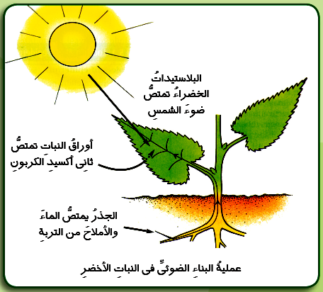
تحتوِى الخلايَا النباتيةُ على البلاستيداتِ الخضراءِ التى تُكسِبُ النباتَ اللونَ الأخضرَ وتمتص ضوء الشمس يقومُ النباتُ :
- بامتصاصِ الطــــاقةِ الضـــــوئيةِ من الشمسِ
- امتصاصِ المـــــاءِ والأمـــــــلاحِ من التــربةِ
- امتصاصِ غازِ ثانِى أكسيدِ الكربونِ من الهــواءِ

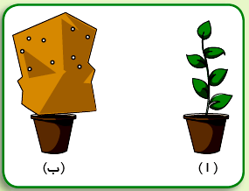
وتُسمَّى هذِه العمليةُ بالبناءِ الضوئىِّ.

* ضوءُ الشمسِ ( طاقةٌ ضوئيةٌ ) ضرورىٌّ ليصنعَ النباتُ
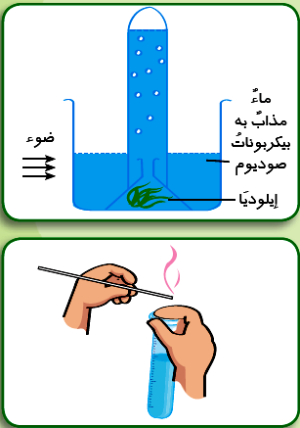
غذاءَه ويُعتبرُ ضوءُ الشمسِ مصدرَ الطاقةِ للنباتِ.
* يصنعُ النباتُ غذاءه ( النشَا – السكر ) في وجـودِ
ضوءِ الشمسِ والماءِ وثانِى أكسيدِ الكربونِ.

* يتصاعدُ غازُ الأكسجين أثناءِ عمليةِ البناءِ الضوئىِّ.

* عمليةُ البناءِ الضوئىِّ:

عمليةٌ حيويةٌ تقومُ بها الأجزاءُ الخضراءُ من النباتِ لتكوينِ الغذاءِ من سكرياتٍ ونشوياتٍ فى وجودِ الشمسِ والماءِ وثانِى أكسيدِ الكربونِ وبعضِ الأملاحِ المعدنيةِ.

* الكائناتُ المنتجةُ: هى الكائناتُ الحيةُ التى تستطيعُ أن تصنَعَ غذاءَها بنفسِها من خلالِ عمليةِ البنـاءِ الضـــوئِىِّ ، مثل : (النباتاتُ الخضراءُ - الطحالبُ - أنواعٌ من البكتيريَا ).
* الكائناتُ المستهلكةُ :
هى الكائناتُ الحيةُ التى تعتمدُ فى غذائِها على الكائناتِ المنتجةِ بصورةٍ مباشرةٍ أو بصورةٍ غيرِ مباشرةٍ .
مثل : ( الأبقارُ والأغنامُ والدجاجُ.. حيواناتٌ تتغذَّى على النباتاتِ الخضراءِ ).
مثل : ( الأسدُ والثعبانُ والصقرُ.. حيواناتٌ تتغذَّى على كائناتٍ منتجةٍ.
* الكائناتُ المحللةُ :
كائناتٌ حيةٌ لا تستطيعُ تكوينَ غذائِها بنفسِها لعدمِ وجودِ بلاستيداتٍ خضراءَ فى خلايَاها. وتحصلُ على غذائِها بتحليلِ البقايَا العضويةِ مثلِ جثثِ الكائناتِ الميتةِ وبقايا النباتاتِ والأطعمةِ الفاسدةِ.
* من أمثلةِ الكائناتِ المحللةِ:
١- بعضُ أنواعٍ من البكتيريَا.
٢- بعضُ الفطرياتِ مثلِ فطرِ عفنِ الخبزِ.
* أهميةُ الكائِناتِ المحللةِ:
١- تخلصُنا من جثثِ الكائناتِ الميتةِ وبقايَا النباتاتِ.
٢- تزيدُ من خصوبةِ التربةِ.
٣- تدخلُ فى كثيرٍ من الصناعاتِ.
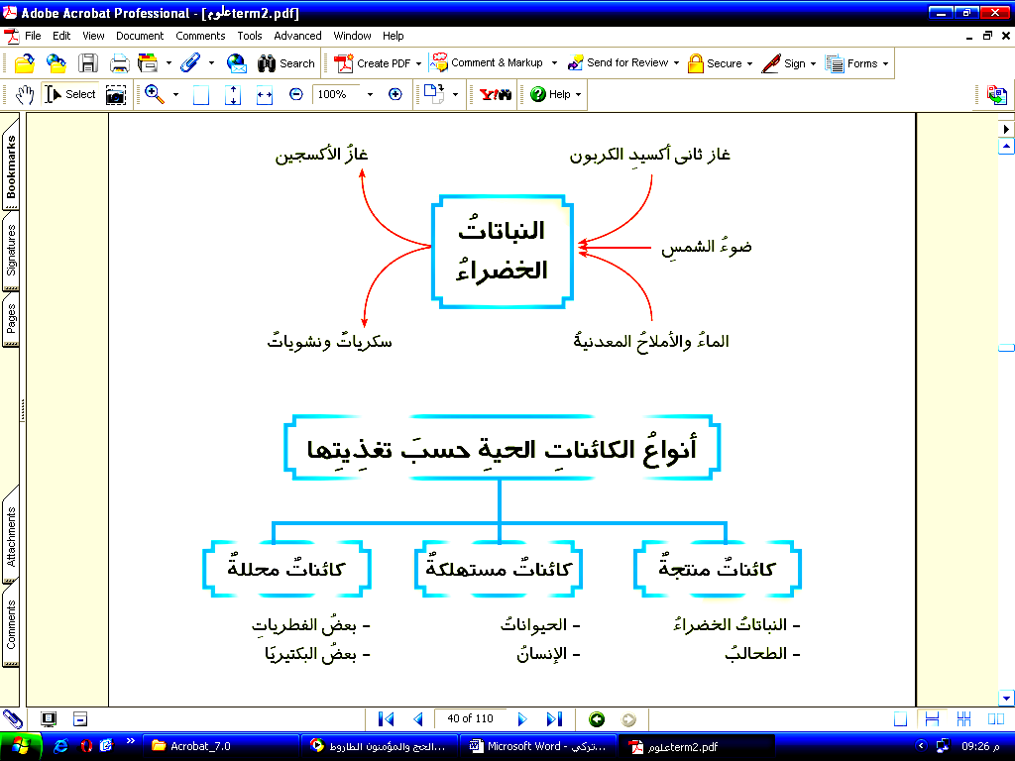

تدريبات
* اختر الجواب الصحيح مما بين القوسين :
١- من أمثلةِ الكائناتِ المنتجة ( الطحالب – الزواحفُ - الفطريا تُ – الطيورُ )
٢- من أمثلةِ الكائناتِ المحللةِ ( الطحالب – الزواحفُ - الفطريا تُ – الطيورُ )
٣- يعتبرُ الصقرُ من الكائناتِ ( المنتجةِ – المستهلكةِ - ا لمحللةِ - كلُّ ما سبقَ )
٤- توجدُ البلاستيداتُ الخضراءُ فى الكائناتِ ............ .
( المنتجةِ – المستهلكةِ - ا لمحللةِ - كلُّ ما سبقَ )
٥- فطرُ عفنِ الخبزِ من الكائناتِ ( المنتجةِ – المستهلكةِ - ا لمحللةِ - كلُّ ما سبقَ )
* أكمل ما يلي :
١ - ينتجُ غازُ ............ من النباتاتِ الخضراءِ أثناءَ عمليةِ البناءِ الضوئىِّ.
٢ - يعتبرُ ............ من الكائناتِ المنتجةِ و ............ من الكائناتِ المحللةِ.
3- يمتص النبات ..................... من الهواء و .................... ، .................. من التربة , ..............
من الشمس.
4- تمتص النبات غاز .................. ويخرج غاز .................... في عملية ................................. .
5- النبات يصنع ......................... بنفسه فهو كائن ...................... .
* ما المقصود بكل مما يأتي :
- كائنات مستهلكة : ............................................................................................................
- كائنات محللة : ...................................................................................................................
- كائنات منتجة : .................................................................................................................
- عملية البناء الضوئي : ....................................................................................................
* صنف الكائنات التالية إلى ( منتجة – مستهلكة – محللة ) :
كلبٌ - أسدٌ - نباتُ الذرةِ - طحلبٌ أخضرُ - فطرُ الخميرةِ – الإنسانُ- بكتيريا الزبادِى.
- علل لما يأتي :
١- للكائناتِ المحللةِ أهميةٌ اقتصاديةٌ وبيئيةٌ كبيرةٌ.
٢- وجودُ بلاستيداتٍ خضراءَ فى خلايَا الكائناتِ المنتجةِ.

مسارات الطاقة خلال الكائنات الحية

- السلاسل الغذائية :

هى مسارُ انتقالِ الطاقةِ فى شكلِ غذاءٍ من كائنٍ حىٍّ إلى آخرَ.

كائنٍ منتجٍ كائناتٍ مستهلكةٍ آكلاتِ أعشابٍ آكلاتِ لحومٍ
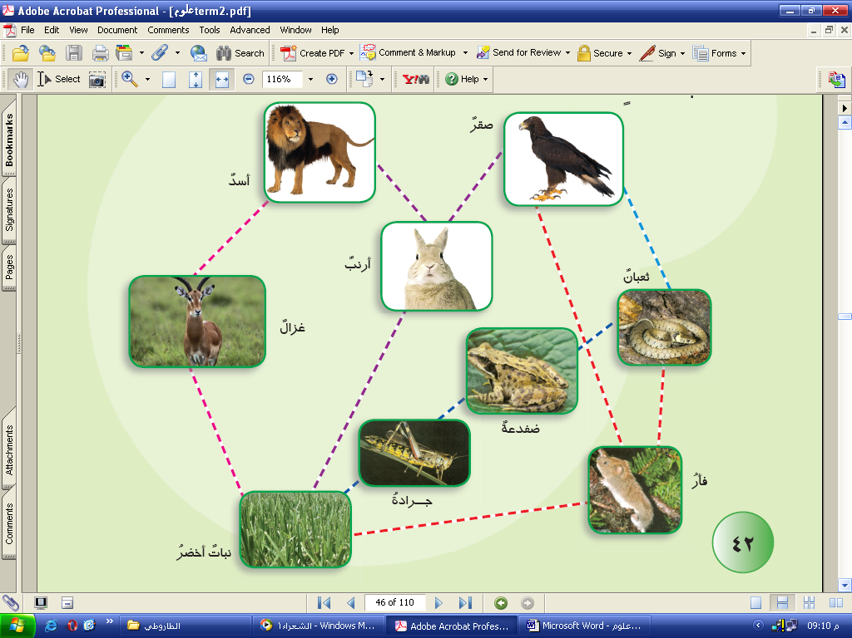

* شبكاتُ الغذاءِ :
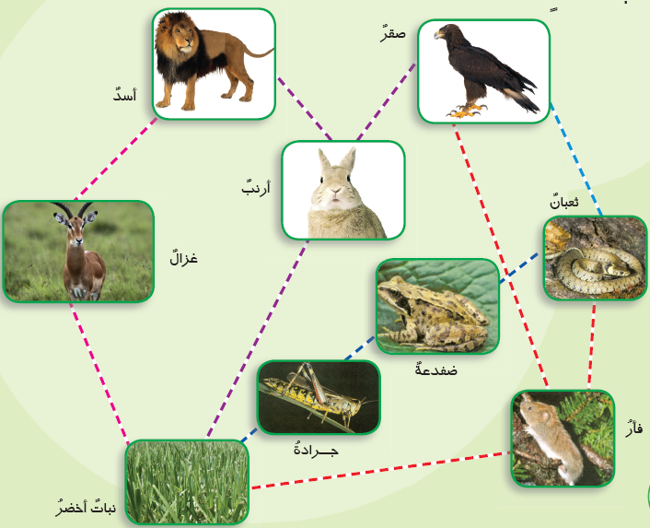
* الشبكةُ الغذائيةُ : هى مجموعةٌ من السلاسلِ الغذائيةِ المتداخلةِ تمثلُ سريانَ الطاقةِ خلالَ الكائناتِ الحيةِ فى صورةِ غذاءٍ.

* أهميةُ الطاقِة الشمسيِة للكائناتِ المستهلكِة والكائناتِ المحللِة:
• تصنعُ غذاءَها بالطاقةِ الضوئيةِ للشمسِ وتخزنُها النباتاتُ فى صورةِ طاقةٍ كيميائيةٍ.
• تتغذَّى الكائناتُ المستهلكةُ كالجـرادِ أو الأرَانبِ فتنتقلُ الطاقةَ المخزنةَ فى النباتِ
( فى صورةِ غذاءٍ ) إلى الكائناتِ المستهلكةِ.
• عندما تموتُ الكائناتُ المستهلكةُ تنتقلُ الطاقةَ من خلالِ الكائناتِ المحللةِ إلى الطبيعةِ.

- تذكر ما يلي :
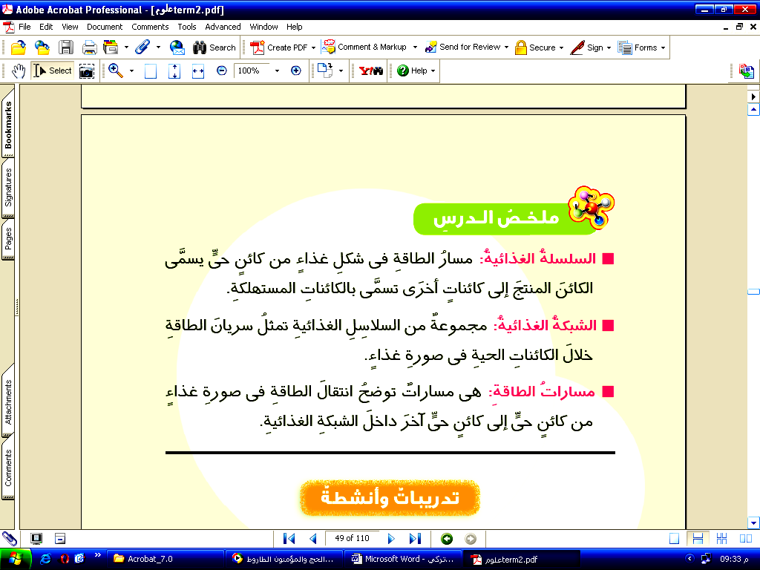

تدريبات
* أكمل :
١ - تتغذَّى الكائناتُ .............. على البقايَا العضويةِ.
٢ - يسمَّى انتقالُ الطاقةِ من كائنٍ حي لآخرَ .............. .
٣ - يسمَّى الكائنُ الذِى يعتمدُ على نفسِهِ بتجهيزِ غذائِهِ .............. .
٤ - يحصلُ الكائنُ المنتجُ على طاقتِهِ من .............. .
5- السلسلة الغذائية هي ..................................................................................................
6- الشبكة الغذائية هي ....................................................................................................
7- مسارات الطاقة هي ......................................................................................................
8- تصنعُ النباتات غذاءَها بالطاقةِ ........... للشمسِ وتخزنُها فى صورةِ طاقةٍ ...................
* كوِّنْ سلسلةً غذائيةً من بيئةٍ صحراويةٍ وأخرَى من بيئةٍ مائيةٍ.
..............................................................................................................................................
* علل لما يأتي :
١- تبدأُ كلُّ سلاسلِ الغذاءِ بالكائناتِ المنتجةِ.
٢- تعتبرُ الطحالبُ الخضراءُ من الكائناتِ المنتجةِ.
- ضع علامة ( / ) أو علامة ( × ) :
- الكائنات الحية يعتمد بعضها على بعض في الأنظمة البيئية. ( )
- طحالب حشرات مائية أسماك صغيرة أسماك كبيرة. ( )
- البكتريا منها ضار يسبب الأمراض ومنها نافع في صناعة الزبادي والجبن. ( )
تدريبات عامة
* أكمل ما يأتي :
١ - يتصاعدُ غازُ ............. أثناءَ عمليةِ البناءِ الضوئي بينما يخرجُ غازُ ............. كناتجٍ لعمليةِ التنفُّسِ.
٢ - يتكوَّن جسمُ الكائنِ الحىِّ من أجهزةٍ يكمِّلُ كلٌّ منها عملَ الآخرِ وكلُّ جهازٍ يتكونُ من ............. تحتوِى علَى ............. لكلٍّ منها وظيفةٌ خاصةٌ.
٣ - يتمُّ هضمُ الموادِّ البروتينيةِ فى ............. و ............. .
٤ - الكائناتُ المسئولةُ عن تحللِ بقايَا الكائناتِ الحيةِ هى ............. .
٥- عندما تتصلُ السلاسلُ الغذائيةُ ببعضِها فإنها تكونُ ............. .
٦ - من أمثلةِ العصاراتِ الهاضمةِ فى جسمِ الإنسانِ العصارةُ ............. والعصارةُ ............. .
٧ - تبدأُ السلاسلُ الغذائيةُ بالكائناتِ ............. مثل ............. .
٨ - من أمثلةِ الكائناتِ وحيدةِ الخليةِ ............. .
٩ - تتحولُ الطاقةُ ............. فى النباتِ الأخضرِ إلى طاقةٍ .............تخزنُ فى صورةِ الغذاءِ.
١٠ - يعتبرُ الإنسانُ من الكائناتِ ............. فى سلسلةِ الغذاءِ.
* اختر الجواب الصحيح مما بين القوسين :
١- يتمُّ تبادلُ الغازاتِ أثناءَ عمليةِ التنفُّسِ فى ............. .
( القصبةِ الهوائيةِ – الأنفِ – الفمِ - الحويصلاتِ الهوائيةِ )
٢- يستخدمُ النباتُ فِى عمليةِ البناءِ الضوئىِّ غازَ ............. .
( الأكسجين – النيتروجين - ثانى أكسيدِ الكربون - بخارَ الماءِ )
٣- تبدأُ السلسلةُ الغذائيةُ ( بالمستهلكِ – بالنباتِ - بالكائناتِ المحللةِ – بالحيوانِ )
٤- يتجمعُ الغذاءُ غيرُ المهضومِ فِى ............. .
( المعدةِ - الأمعاءِ الدقيقةِ - الأمعاءِ الغليظةِ - الاثنا عشَرَ )
٥- من أعضاءِ الجهازِ التنفسىِّ فِى الإنسانِ ( القلبُ – المعدةُ – الرئتانِ – الكبدُ )
٦- تقعُ المعدةُ ضمنَ مكوناتِ الجهاز ( الهضمىِّ – التناسلىِّ – البولىِّ – العصبىِّ )

- اكتب المصطلح العلمي :
١- وحدةُ بناءِ الكائنِ الحىِّ.
٢- سائلٌ يفرزُ فى الفمِ ويعملُ على هضمِ الموادِّ النشويةِ.
٣ - عصارةٌ تفرزُ من الكبدِ وتؤثرُ فى هضمِ الدهونِ.
٤- عضياتٌ صغيرةٌ تنتشرُ فى سيتوبلازم الخلايا النباتيةِ تقومُ بعمليةِ البناءِ الضوئىِّ.
٥ - الكائناتُ الحيةُ التى تستطيعُ أن تصنعَ غذاءَها بنفسِها بعمليةِ البناءِ الضوئىِّ.
٦- مسارُ انتقالِ الطاقةِ فى شكلِ غذاءٍ من كائنٍ حىٍّ إلى كائناتٍ حيةٍ أخرَى.
٧- مجموعةٌ من السلاسلِ الغذائيةِ تمثلُ سريانَ الطاقةِ خلالَ الكائناتِ الحيةِ.

- ماذا يحدث عند :
١- غيابُ البلاستيداتِ الخضراءِ من خلايا نباتِ الذرةِ.
٢- غيابُ الكائناتِ المحللةِ من الطبيعةِ.
٣- استئصالُ الأمعاءِ الدقيقةِ من الإنسانِ.
٤- استئصالُ لسانِ المزمارِ من الإنسانِ.
٥- عدمُ وجودِ مخاطٍ أو شعرٍ فى الأنفِ.

- ضع علامة ( / ) أو علامة ( × ) أمام العبارات التالية :
- التنفس هو تزويد الجسم بالطاقة ليقوم بالعمليات الحيوية. ( )
- تقي الفيتامينات الإنسان من الأمراض. ( )
- فتحة الشرج هي فتحة الإست. ( )
- الكائن وحيد الخلية كائن متكامل يستطيع القيام بجميع الوظائف. ( )
- تفرز الأمعاء الدقيقة العصارة المعدية. ( )
- الغدد اللعابية ثلاثة أزواج وتفرز اللعاب. ( )
- تتم عملية تبادل الغازات في الرئتين. ( )
- التكاثر هو تخلص الجسم من الفضلات الزائدة. ( )
- وحدة بناء الكائن الحي هي الخلية. ( )

القوة وتأثيرها

- القوةُ :
مؤثرٌ قد يغيرُ من حالةِ الجسمِ وتقاسُ بوحدةِ النيوتن.

- وحدةُ قياسِ القوةِ هى ( النيوتن ) نسبةً للعالِم إسحاق نيوتن.
* القوة : تغييرُ حالةِ الأجسامِ من السكونِ إلى الحركةِ أو من الحركةِ إلى السكونِ . مثل :
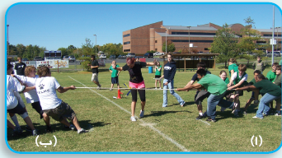
- لعبة شد الحبل.
- تحركُ البالونَ لأعلَى كالصاروخِ.
- تحريكُ الأجسامِ الثقيلِة ورفعُها .
- نقلِ الأحجارِ الثقيلةِ لبناءِ الأهراماتِ.
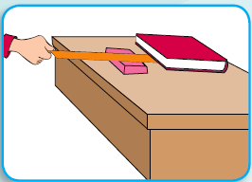
* القوةُ تسببُ حركةَ الأجسامِ ورفعَها :
- ضعِ المسطرةَ من منتصفِها على الأستيكةِ.
- ضعِ الكتابَ فوقَ أحدِ طرفىِ المسطرةِ.
- اضغطْ بقوةِ يدِك على الطرفِ الآخرِ للمسطرةِ.
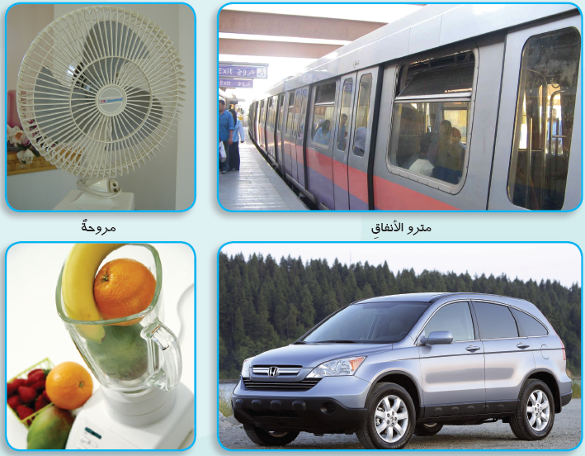
* تطبيقاتٌ تكنولوجيةٌ : مثلَ :
- الأجهزةِ المنزلية ِ :خلاط – مروحة.
- وسائلِ المواصلاتِ : المترو – السيارة .

* تذكر ما يلي جيدا :
• القوةُ : مؤثرٌ قد يغيرُ من حالةِ الجسمِ.
• وحدةُ قياسِ القوةِ: النيوتن.
• القطارُ والمترو والماكيناتُ وآلاتُ الرفعِ أمثلةٌ لتطبيقاتٍ تكنولوجيةٍ تعتمدُ على القوةِ والحركةِ.

القوة والسرعة

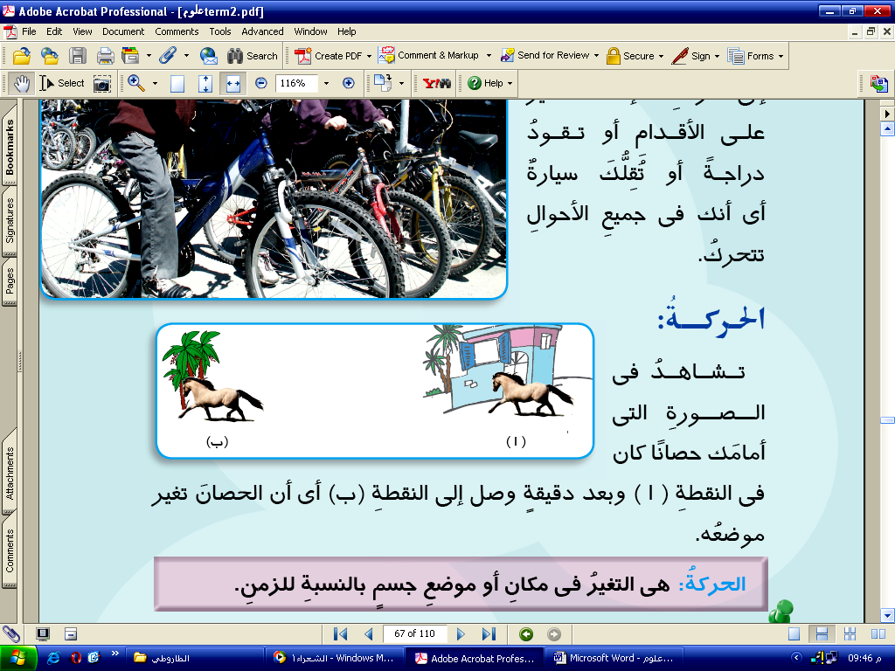
- الحركةُ:

هى التغيرُ فى مكانِ أو موضعِ جسمٍ بالنسبةِ للزمنِ.

- سرعةُ جسمٍ:

المسافةُ التى يقطعُها الجسمُ فى الثانيةِ الواحدةِ وتقاسُ بوحدةِ ( مترٍ كلَّ ثانيةٍ ).
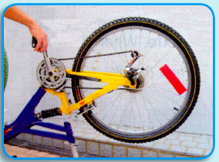
- عندَ زيادةِ قوةِ دفعِ بدالِ الدراجةِ
يزدادُ التغيرُ فِى سرعتِها كلِّ دقيقةٍ.

* دورُ العلماءِ فى اكتشافِ أثِر القوةِ على حركِة الأجسامِ :
- ابنُ يونسَ المصرىُّ : ٩٥٢ م - ١٠٠٩ م: أولُ مكتشفٍ لبندولِ الساعةِ.
- بديعُ الزمانِ (ابنُ الرزازِ الجزرىُّ ) : وكانَ رائدًا فى صناعةِ الآلاتِ المائيةِ.
* علماءِ الغربِ الذين قدمُوا إسهاماتِهم فى مجالِ القوةِ وتأثيرِها :
• جيمس وات: إسكتلندى ١٧٣٦ م - ١٨١٩ م رائدُ الثـــورةِ الصناعيةِ ، اخترعَ الآلـــةَ البخاريةَ.
• إسحق نيوتن: إنجليزى ١٦٤٢ م – ١٦٢٧ م، وضعَ قوانينَ الجاذبيةِ عامَ ١٦٨٧ وفسرَ سببَ ثباتِ القمرِ فى مدارِه حولَ الأرضِ إلى قوةِ الجاذبيةِ بين القمرِ والأرضِ، وصنعَ نوعًا منَ التلسكوباتِ يُسمَّى التلسكوبَ العاكسَ.

- تذكر ما يلي جيدا :
- الحركةُ: هى التغيرُ فى موضعِ جسمٍ بالنسبةِ للزمنِ.
- السرعةُ: هى المسافةُ المقطوعةُ فى الثانيةِ فى اتجاهٍ معينٍ.
- وحدةُ قياسِ السرعةِ: متر/ثانية.

تدريبات
* اختر الجواب الصحيح مما بين القوسين :
١- القوةُ مؤثرٌ قدْ يغير منْ (سرعةِ الجسمِ- حالةِ الجسمِ - سكونِ الجسمِ- جميعُ ما سبق )
٢- وحدةُ قياسِ القوةِ هى ( كيلُو جرام - مترٌ – نيوتن - ثانية )
٣- تدورُ المروحةُ الكهربيةُ بتأثيرِ قوةِ ( دفعِ الما ء - دفعِ الهواءِ - دفعِ الموتورِ - دفعِ اليدِ )
4- الحركةُ هى التغيرُ فى ( سكونِ – موضعِ – كتلةِ – حجمِ ) جسمٍ بالنسبةِ للزمنِ .
5- السرعةُ هى ( الكتلةُ – المسافةُ – الحجم - القوةُ )المقطوعةُ فى الثانيةِ فى اتجاهٍ معينٍ.
6- بزيادةِ القوةِ المؤثرةِ على جسمٍ فإن سرعتها ( تظلُّ ثابتةً – تقلُّ – تزدادُ – تسكنُ )
7- تحريك السيارة يحتاج إلى ( قوة – سرعة – طول ).
* أكمل ما يأتي :
1- سرعة الجسم هي .............. التي يقطعها الجسم في .................. في اتجاه معين.
2- عند زيادة القوة يزيد .................. في ..................... الجسم المتحرك كل دقيقة.
3- في الآلات تقوم التروس .............................. الحركة.
4- العلاقة بين القوة بالنيوتن والتغير في السرعة كل ثانية علاقة ......................... .
5- عند زيادة قوة دفع بدال الدراجة يزداد ......................... كل ......................... .
6- وحدة قياس القوة ......................... نسبة للعالم .................. الذي وضع .......................... .
7- وحدة قياس السرعة هي ........................... بينما وحدة قياس القوة هي ....................... .
8- ابن يونس أول مكتشف لـ ............................................. وبديع الزمان كان رائدا في
...............................................
9- جيمس وات اخترع ........................................ ، واسحق نيوتن وضع قانون ...................
وصنع تلسكوبا يسمى ....................................... .
- الكتب المصطلح العلمي :
- القوة : ................................................................................................................................
- السرعة : ............................................................................................................................
- الحركة : .............................................................................................................................

صور الطاقة وتحولاتها
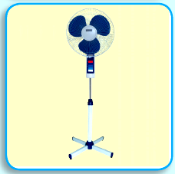
* الطاقةُ : هىَ القدرةُ علَى بذلِ شغلٍ.

* صور الطاقةِ:
١- طاقةُ الوضعِ: زنبركِ السيارةِ.
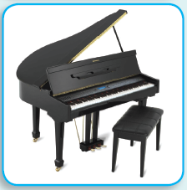
٢ - الطاقةُ الضوئيةُ : المصباحُ الكهربىُّ.
٣ - الطاقةُ الحركيةُ : تحركُ المروحةَ.
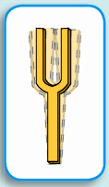
٤- الطاقةُ الحراريةُ : المدفأةِ.
٥- الطاقةُ الصوتيةُ : البيانُو.
٦- الطاقةُ الكهربيةُ : العمودُ الجافُّ.

* الطاقةُ الصوتيةُ :
* الصوتُ : هو الطاقةِ التي تصلُ للأُذنِ فتسببُ السمعَ ، و ينشأُ منِ اهتزازِ الأجسامِ.

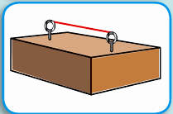
* تحولاتُ الطاقِة :
١- طــاقةِ الوضعِ طاقةِ حركةٍ : زنبركِ لعبِ الأطفالِ.

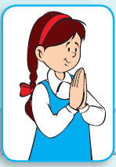
٢- الطاقةِ الحركيةِ طاقةٍ صوتيةٍ : اهتزاز الأستيك.
الطاقةُ الحركيةِ طاقةٍ حراريةٍ : تدليك اليد ببعضها.
الطاقةُ الحركيةُ طاقةٍ كهربيةٍ : الدينامُو

٣ - تحولاتُ الطاقةِ الكهربيةِ:
الطاقةُ الكهربيةُ طاقةٍ ضوئيةٍ : المصباحِ الكهربىِّ.
الطاقةُ الكهربيةُ طاقةٍ حركيةٍ : موتورِ المروحةِ.

4- الضوء إلى حرارة : مثل تجميع أشعة الشمس بعدسة مجمعة على ورقة فتحرقها.
• تحولاتُ الطاقةِ:
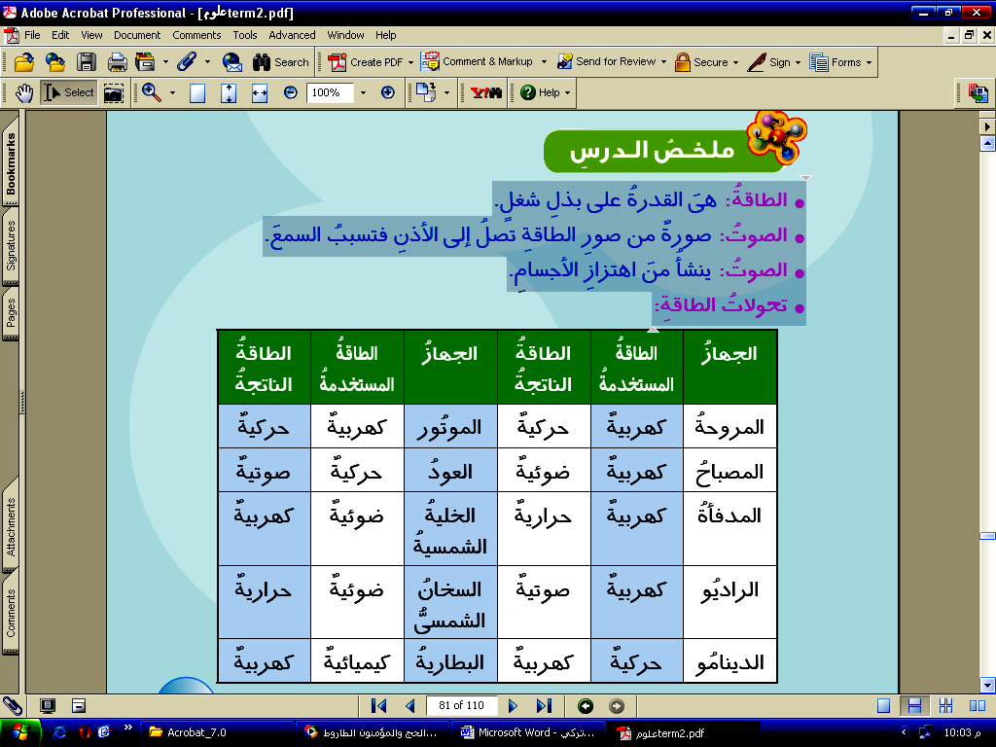

تدريبات
* أكمل ما يلي :
١- الطاقةُ هىَ القدرةُ علَى بذلِ ............ .
٢- مِن صورِ الطاقةِ ............ ، ............ ، ............ .
٣- تتحولُ الطاقةُ الكهربيةُ إلَى طاقَة ............ فى المصباحِ الكهربىِّ.
٤- ينشأُ الصوتُ نتيجةً ................................................. .
٥- فِى موتُور السيارةِ تتحولُ الطاقةُ الكهربيةُ إلى طاقَة ............ .
٦ - تتحولُ الطاقةُ الضوئيةُ إلى طاقةٍ كهربيةٍ فِى ............ .
7- زنبرك لعبة الأطفال بعد ملئه يختزن طاقة ..............................
8- في الموتور الكهربي تتحول الطاقة ......................... إلى الطاقة ......................... .
* اذكر تحولات الطاقة في الحالات التالية :
١- عندَ ذَهابكَ إلى المدرَسةِ راكبًا دراجةً.
٢- إضاءةِ المصباحِ الكهربىِّ فى فصلِكَ.
٣- تشغيلِ المروحةِ الكهربيةِ عندَ عودتِك للمنزلِ.
- ما المقصود بكل من :
- الطاقة : .........................................................................................................................
- الصوت : .......................................................................................................................
- اذكر مثالا لكل من الطاقات التالية :
( طاقة الوضع – الطاقة الحركية – الطاقة الحرارية – الطاقة الضوئية – الطاقة الصوتية – الطاقة الكهربية ).

مصادر الطاقة

* الشمسُ : هىَ المصدرُ الرئيسىُّ للطاقةِ ( الضوء والحرارة ) علَى سطحِ الأرضِ.
* الخليةُ الشمسيةُ: تحوِّلُ ضوءَ الشمسِ إلى طاقةٍ كهربيةٍ مباشرةً.
* الشمسُ تولدُ الرياحَ الَّتى تديرُ التوربيناتِ لتوليدِ الكهرباءِ.
* السخاناتُ الشمسيةُ : تحوِّلُ الطاقةَ الشـــمسيةَ إلى طـــاقةٍ حراريةٍ تستخدمُ للتدفئةِ وتسخينِ المياهِ.
* الشمسُ أحدُ العواملِ الرئيسيةِ فِى تكوينِ الوَقودِ الذى يُستخدمُ فِى تشغيلِ الآلاتِ.
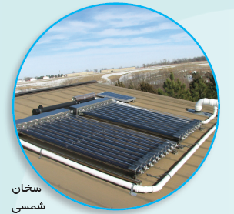
* أهميةُ وفوائدُ الطاقِة الشمسيِة :
١- تمدُّنا بالحرارةِ لتدفئةِ أجسامِنا.
٢ - تمدُّنا بالضوءِ للرؤيةِ والعملِ.
٣ - تساعدُ النباتَ في صُنعِ غذائِه ( عملية البناء الضوئي ).
٤- تعملُ علَى توليدِ الرياحِ التي تساعدُنا في الحصولِ علَى الكهرَباءِ.
٥ - تساعدُ في تكوينِ الوَقودِ لتشغيلِ الآلاتِ والماكيناتِ.
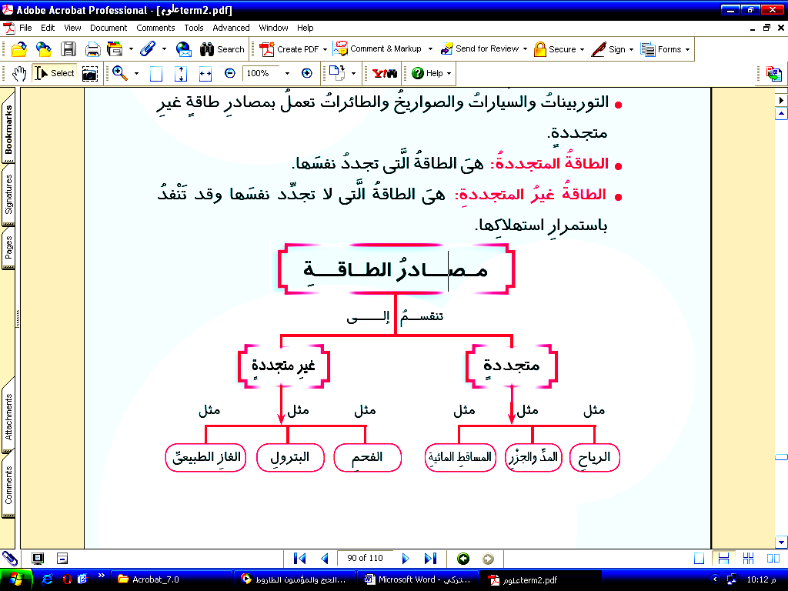
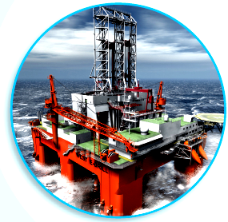
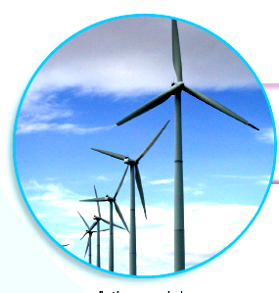

أولًا : مصادرُ الطاقةِ المتجددةُ : هىَ المصادرُ الَّتى تجددُ نفسَها باستمرارٍ، ومنْها:
١- الرياحُ: إدارةِ المراوحِ الهوائيةِ لتوليدِ الكهرباءِ.
٢- طاقةُ المِّد والجزْرِ: القمرَ يسببُ حدوثَ المدِّ والجزْرِ؛ أىْ يسببُ ارتفاعَ مستَوى سطحِ البحْرِ وانحسارَه، وتُستغَلُّ هذهِ الطاقةُ فِى إدارةِ التوربيناتِ ؛ لإنتاجِ الكهرَباءِ.
٣- طاقةُ مَساقطِ المياهِ: انحدارُ الماءِ منَ الشلالِ يولِّدُ طاقةً تحرِّكُ التوربينَ لإنتاجِ الكهرباءِ.
ثانيًا: مصادرُ الطاقةِ غيرُ المتجددةِ : لا تُجددُ نفسَها وتَنْفدُ بالاستهلاكِ المستمرِّ لها :
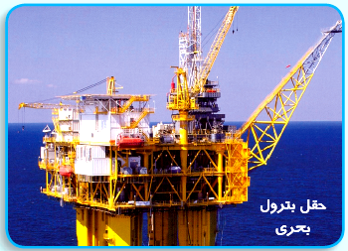
١- الفحمُ .
٢- البترولُ.
٣- الغازُ الطبيعىُّ.

* الغازُ الطبيعىُّ : منْ أنقَى صورِ الوَقودِ لنظافتِه والحفاظِ علَى البيئةِ منَ التلوُّثِ.
• الشمسُ : هىَ المصدرُ الرئيسىُّ للطاقةِ على سطحِ الأرضِ.
• فوائدُ الطاقةِ الشمسيةِ: تمدُّنا بالضوءِ والحرارةِ - تعملُ علَى تكوينِ السحبِ والرياحِ والمطرِ - سببُ تكوينِ الوقودِ.
• التوربيناتُ والسياراتُ والصواريخُ والطائراتُ تعملُ بمصادرِ طاقةٍ غيرِ متجددةٍ.
• الطاقةُ المتجددةُ: هىَ الطاقةُ الَّتى تجددُ نفسَها.
• الطاقةُ غيرُ المتجددةِ: هىَ الطاقةُ الَّتى لا تجدِّد نفسَها وقد تَنْفدُ باستمرارِ استهلاكِها.
***************************************
تدريبات
- ماذا يحدث لو ؟؟ ١- غابتِ الشمسُ عنِ الأرضِ. ٢- نفدَ البترولُ منَ الأرضِ.
- ضع علامة ( / ) أو علامة ( × ) أمام العبارات التالية :
١- الشمسُ هىَ المصدرُ الرئيسىُّ للطاقةِ علَى سطحِ الأرضِ. ( )
٢- النباتُ ينمُو فِى وجودِ ضوْءِ الشمسِ. ( )
٣- الرياحُ مِن مصادرِ الطاقةِ غيرِ المتجددةِ. ( )
٤- الشمسُ والبترولُ مصادرُ طاقةٍ متجددةٌ. ( )
٥- محرِّكُ السيارةِ يعملُ بالغازِ الطبيعىِّ أوِ البِنزينِ. ( )
- اكتب المصطلح العلمي :
١- مصادرُ تشملُ الفحمَ والبترولَ والغازَ الطبيعىَّ. ( )
٢- المصدرُ الرئيسىُّ للطاقةِ علَى سطحِ الأرضِ. ( )
٣ - وَقودٌ منْ أنقَى مصادرِ الطاقةِ غيرِ المتجددةِ. ( )
- حدد مجموعات المصادر المتجددة وغير المتجددة :
(الرياحُ، مساقطُ المياهِ، المدُّ والجزْرُ - الغازُ الطبيعىُّ، الشمسُ، المدُّ والجزْرُ )

الكهرباء

كهرباء تيارية كهرباء ساكنة
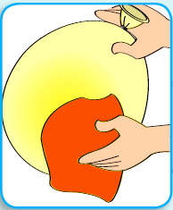
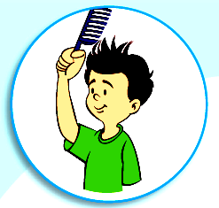
* الكهرباءُ الساكنةُ: شحناتٌ كهربيةٌ تبقى علَى الجسمِ.
* توليدُ الكهرباءِ الساكنِة : مثل :
- دلكِ البالونِ بقطعةِ الصوفِ تجذبتِ السكرَ إليْها.
- دلْكِ المسطرةِ بشعْرِك جذبتْ قصْاصاتِ الورقِ إليْها.
* الكهربيةُ التياريةُ ( المتحركةُ ) :
* الكهربيةُ التياريةُ: هىَ شِحناتٌ كهربيةٌ تنتقلُ خلالَ أسلاكٍ موصلةٍ لمسافاتٍ طويلةٍ.
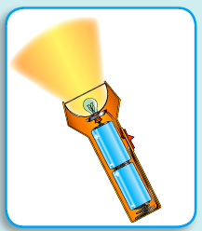
- عمل الكشاف الكهربي :
البطــاريةُ تدفــعُ شحناتٍ كهربيةً فِى أســـــلاكٍ
( تسمَّى موادَّ موصلةً للكهرباءِ ) تصلُ إلى المصباحِ
فيضىءُ ويسرِى تيارٌ كهربىٌّ فِى اتجاهٍ واحدٍ ويسمَّى بـ(التيارِ المستمرِّ المتحركِ) .

- تكوين دائرة كهربائية :
( بطاريةٌ - مصباحٌ له قاعدةٌ - أسلاكُ توصيلٍ أطرافُها مكشوفةٌ - مفتاحٌ كهربىٌّ ).
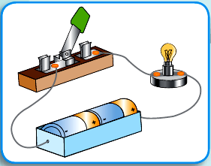
• البطاريةُ مصدرٌ للتيارِ الكهربائىِّ.
• المفتـاحُ غلقِ وفتحِ الدائرةِ الكهربيةِ.
• الأسلاكُ نقلِ التيارِ الكهربائىِّ منَ البطاريةِ إلَى المصباحِ.
• الدائرةُ الكهربيةُ: مسارٌ للتيارِ الكهربىِّ.
-----------------------
- تذكر ما يلي جيدا :
• الكهرباءُ الساكنةُ: هىَ شحناتٌ كهربيةٌ تبقَى علَى جسمٍ.
• الكهرباءُ التياريةُ: هىَ شحناتٌ كهربيةٌ تنتقلُ خلالَ أسلاكٍ موصلةٍ.
- التيــارُ الكهربىُّ: شحناتٌ كهربيةٌ متحركةٌ.
تدريبات

- ماذا يحدث عند ؟؟؟
١- دلكِ شعْرك بالمُشطِ.
٢- دلكِ مسطرةٍ من البلاستيك بقطعةِ قماشٍ صوفيةٍ.
٣- دلكِ بالونٍ منفوخٍ بقطعةِ صوفٍ ثمَّ تقريبِ البالونِ من شعرِك.
٤- حذفِ البطاريةِ من دائرةٍ كهربيةٍ مغلقةٍ.
- ما نتيجة ما يلي ؟؟؟؟
١- تقريبِ بالونٍ مشحونٍ من حائطٍ.
٢- غرسِ شريحةِ نحاسٍ وأخرَى منَ الخارصِين فى ليمونةٍ ثمَّ لمسِها بلسانِكَ.
٣- عدمِ وجودِ مفتاحٍ كهربىِّ فى دائرةٍ كهربيةٍ.
- ما المقصود بكل من ؟؟؟؟
١- الكهرباءِ السا كنةِ : ........................................................................................................
٢- الكهرباءِ المتحركةِ ( التياريةِ ) : ....................................................................................
٣- الدائرةِ الكهربيةِ : .........................................................................................................
- ما المقصود بكل من ؟؟؟؟
١- انجذابَ قُصاصاتِ الورقِ إلى مسطرةٍ مدلوكةٍ بشعرِكَ.
٢- انجذابَ بالونٍ مدلوكٍ بالصوفِ لحائطٍ.
٣- يُحظَر استخدامُ التيارِ الكهربىِّ فِى المنزلِ لتنفيذِ نشاطٍ.
- أكمل ما يلي :
- من أنواع الكهرباء ........................................... ، ....................................
- فكرة عمل الكشاف الكهربي : تدفع .................. الشحنات الكهربية في ................... فتصل إلى ........................ الكهربي فيضئ وبذلك يسري التيار الكهربي في ............... .............................. ويسمى بالتيار .......................................... .
- اكتب فائدة كل مما يأتي في الدائرة الكهربائية :
( البطارية – المفتاح – الأسلاك )

تدريب عامة

* ضع علامة ( / ) أو علامة ( × ) أمام العبارات التالية :
- ينقطعُ الصوتُ عندَ توقفِ اهتزازِ شوكةٍ رنانةٍ . ( )
- تُحدَّدُ السرعةُ بمعرفةِ المسافةِ فقَط. ( )
- الغازُ الطبيعىُّ من أنقَى أنواعِ الوقودِ. ( )
- عندَ مَلءِ زنبُرك سيارةٍ لُعبةٍ تتحوَّلُ طاقةُ الحركةِ إلى طاقةِ و ضعٍ. ( )
- تنجذبُ قُصاصاتُ ورقٍ لمسطرةٍ بلاستيكيةٍ مدلوكةٍ . ( )
- تزودُنا الشمسُ بالطاقةِ الضوئيةِ فقَط. ( )
- ما اسم الطاقة الناتجة عن ؟؟؟؟
- دلْكِ يديْكَ : ....................................... - طرْقِ بابِ الفصلِ : ......................................
- جرىِ تلميذٍ : ..................................... - جذبِ وترٍ : ..................................................
- دقِّ جرسِ المدرسةِ : ........................... - إضاءةِ مصباحٍ كهربىٍّ : ...............................
- أكمل :
١- يحدثُ المدُّ والجزْرُ بتأثيرِ ............ .
٢- الصوتُ ينشأُ عَن ............ .
٣- الطاقةُ هىَ القدرةُ علَى ............ .
٤- المصدرُ الرئيسىُّ للطاقةِ علَى سطحِ الأرضِ هوَ ............ .
٥- نحصلُ منَ الخلايَا الشمسيةِ على طاقَة ............ .
٦- تُستخدمُ المراوحُ الهوائيةُ فِى ............ .
- علل لما يأتي :
١- انجذابَ قُصاصاتِ الورقِ إلى مسطرةٍ مدلوكةٍ فى شعْرِك.
٢- نسمعُ صوتًا عندَ طرْقِ شوكةٍ رنانةٍ.
٣- تحدثُ تحولاتٌ للطاقةِ عندَما تقودُ دراجةً.
٤- يفضلُ استخدامُ الغازِ الطبيعىِّ عنِ الفحمِ.
٥- القوةُ مؤثرٌ يغيرُ مِن حالةِ الجسمِ.
- اختر الجواب الصحيح مما بين القوسين :
١- تتحرَّكُ المراوحُ الهوائيةُ بقوةِ دفعِ ( اليد – الموتُور - الر ياحِ – الماءِ )
٢- تقاسُ السرعةُ بوَحدةِ ( كجم - متر - متر كل ثانية – النيوتن )
٣- تقاس القوة بوحدة ( النيوتن - متر كل ثانية – سنتيمتر – الكيلوجرام )
٤- بزيادة قوَّة دفعِ بدَّالِ الدراجةِ ................................
( تقلُّ سرعتُها - تزدادُ سرعتُها - تظلُّ سرعتُها ثابتة - تتوقفُ )
٥- التغيرُ فِى موضعِ جسمٍ بالنسبةِ للزمنِ هوَ ( قو ةٌ – طاقةٌ – حركةٌ – مسافةٌ )
- ما المقصود بكل من ؟؟؟
١- القوةِ : .........................................................................................................................
٢- الحركةِ : .......................................................................................................................
٣- الكهرباءِ الساكنةِ : ....................................................................................................
٤- الكهرباءِ التياريةِ : ...................................................................................................
٥- الصوت : ....................................................................................................................
- ماذا يحدث عند ؟؟؟
١- غيابِ الشمسِ عنِ الأرضِ يومًا كاملاً.
٢- انقطاعِ التيارِ الكهربائىِّ فى منزلِك يومًا كاملًا.
٣- عدم وجودِ البنزينِ والغازِ الطبيعىِّ عدةَ أيامٍ.

* اذكُرْ بعضَ مصادرِ الطاقةِ غيرِ المتجددةِ والمستخدمةِ فى منزلِك.
* ما مصادرُ الطاقةِ المتجددةُ والمستخدمةُ فى بيئتِك؟

- ما نتيجة ؟؟؟
١- الاعتمادِ علَى مصادرِ الطاقةِ غيرِ المتجددةِ فقَط.
٢- تقريبِ مسطرةٍ مدلوكةٍ بقطعةٍ من الصوفِ لقُصاصاتِ ورقٍ.
٣- جذبِ الطرفِ الحرِّ لملفٍّ زنبركىٍّ معلقٍ رأسيًّا ثمَّ تركِه حرًّا.
٤- حُسنِ استخدامِك للكهرباءِ.
* أكمل ما يأتي :
١- تتميزُ الخلايَا النباتيةُ عنِ الخلايَا الحيوانيةِ بوجودِ ........ و........ .
٢- المسافةُ الَّتى يقطعُها جسمٌ فِى الثانيةِ الواحدةِ ........ .
٣- تنقسمُ الأمعاءُ الدقيقةُ إلَى ........و ........ .
٤- المصدرُ الرئيسىُّ للطاقةِ على سطحِ الأرضِ ........ .
٥- تبدأُ السلسلةُ الغذائيةُ ب ........ وتنتهِى بـ ........ .
٦- ينشأُ الصوتُ نتيجةَ ........ .
٧- تسمَّى وحدةُ بناءِ الكائنِ الحىِّ........ .
٨ - مِن أنقَى صورِ الوَقودِ ........ .
٩- ينتجُ عنْ عمليةِ البناءِ الضوئىِّ ........ ، ........ .
- ما عمل كل من : ١- المعدة. ٢- الأمعاءُ الدقيقةُ.
- ما يحدث عند ؟؟
١- وضعِ بعضِ المساميرِ الصغيرةِ داخلَ عُلبةٍ ثمَّ رجِّها.
٢- نزعِ مسمارٍ من لوحٍ خشبىٍّ ثمَّ لمسِه باليدِ.
٣- تشغيلِ مدفأةٍ.
* اختر الجواب الصحيح مما بين القوسين :
١- بزيادةِ القوةِ المؤثرةِ على جسمٍ متحركٍ فإنَّ سرعتَه ..........
( تقل – تزدادُ - تظلُّ ثابتةً - كلُّ ما سبقَ غيرُ صحيحٍ )
٢- فِى الجهازِ التنفسىِّ تحدثُ عمليةُ تبادلِ الغازاتِ فِى ..........
( القصبةِ الهوائيةِ – الأنفِ - الحويصلاتِ الهوائيةِ – الشعبتيْنِ )
٣- تتحركُ المراكبُ الشراعيةُ فوقَ سطحِ مياهِ نهرِ النِّيلِ بواسطةِ قوةِ دفعِ ..........
( الماءِ – الرياحِ - ا لحبالِ – الموتُور )
٤- أىٌّ ممَّا يأتِى يعتبرُ عضوًا ..........؟
( فطرُ الخميرةِ – القلبُ - بشرةُ نباتِ البصلِ - نباتُ الفولِ )
٥- الصوتُ صورةٌ من صورِ ..........( الكتلةِ – السرعةِ – الطاقةِ – الحركةِ )

٦- جميعُ الكائناتِ الحيةِ التاليةِ منتجةٌ للغذاءِ عدا ..........
( الطحالبِ الخضراءِ - نباتِ الذرةِ - عفنِ الخبزِ - نباتِ القمحِ )
7- تقاسُ القوةُ بوحدةِ ..........( النيوتن – الكيلوجرام – الكيلومتر - متر كل ثانية )
٨- عندَ اهتزازِ ملفٍّ زنبركىٍّ يحدثُ تبادلٌ بينَ ….......
( طاقةِ وضعٍ وطاقةٍ كهربيةٍ - طاقةِ وضعٍ وطاقةٍ حركيةٍ - طاقةِ وضعٍ وطاقةٍ حراريةٍ - طاقةِ وضعٍ وطاقةٍ ضوئيةٍ )
٩- النسيجُ هوَ ..........
( مجموعةُ الخلايَا متشابهةُ التركيبِ والوظيفةِ - مجموعةٌ منَ الخلايَا غَيرُ متشابهةِ التركيبِ والوظيفةِ - مجموعةٌ منَ الأعضاءِ - مجموعةٌ منَ الأجهزةِ )
١٠ - تقومُ الخليةُ النباتيةُ بوظيفةِ ..........
( التنفسِ - البناءِ الضوئىِّ – النقلِ - جميعِ ما سبقَ )

- اذكر السبب العلمي :
١- يفسَدُ الطعامُ إذَا تُركَ خارجَ الثلاجةِ مدةً طويلةً.
٢- انجذابُ قُصاصاتِ الورقِ إلى مسطرةٍ مدلوكةٍ بشعْرِكَ.
٣- تهضمُ البروتيناتُ فِى المعدةِ والأمعاءِ الدقيقةِ.
٤- البطاريةُ عنصرٌ أساسىٌّ للدائرةِ الكهربيةِ.
- ما اسم الطاقة الناتجة ؟؟؟
- دورانِ ملفِّ الدينامو.
- طرْقِ بابِ الفصلِ.
- مرورِ تيارٍ كهربىٍّ فِى مصباحٍ كهربىٍّ.
* اكتب البيانات على الرسم :

